NEWSLETTER EDUSI CREACERES
Creación de canales de comunicación sostenible |  | Creación del espacio “Agility” para mascotas en el Parque del Príncipe
Se han finalizado los trabajos para la construcción de 5 kilómetros de carril bici, con el objetivo de crear una red de circulación por el Parque del Príncipe. La conexión se realizará entre el mismo parque y las calles y barrios aledaños, facilitando la circulación de aquellas personas que opten por este medio de transporte. En la actualidad, Cáceres cuenta con más de 55 Km de carril bici, que se verán ampliados en el futuro conectando el centro de la ciudad con el polígono de Las Capellanías. Esto hace que Cáceres sea la ciudad de Extremadura con más kilómetros de carril bici, lo que supone un impulso para una movilidad más saludable, libre de ruido y de emisiones. |  | 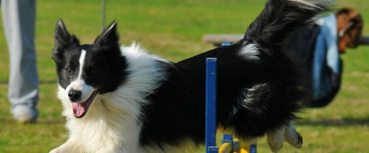  En el marco de la operación para la ampliación del Parque del Príncipe, se ha creado un espacio denominado “Agility”: un espacio compuesto por distintos elementos mobiliarios (como una valla de salto, una mesa de parada, un muro de agilidad, dos ruedas de salto, un balancín, un slalom, dos túneles rígidos y una pasarela) que permitirá a los animales de compañía ejercitarse y divertirse. Este nuevo espacio, unido al existente para perros sueltos, hacen un total de 5.000 metros cuadrados donde los ciudadanos pueden disfrutar espacios verdes del Parque del Príncipe con sus mascotas.
Archivo Histórico |  | Laboratorio de Circularidad Agroalimentaria
Con el fin de dar a conocer el legado y patrimonio documental de la ciudad y que este sea accesible tanto a la ciudadanía como a investigadores, en el marco de la Estrategia DUSI CreaCereS, se está generando un banco de imágenes digitalizadas de los distintos documentos municipales, archivados a lo largo de la historia, de manera que permita su conservación y protección. Posteriormente, se podrá acceder a las mismas desde la web del Ayuntamiento gracias a la instalación de un sistema de gestión archivos, que permitirá organizar por categorías y fechas los documentos, haciendo su búsqueda mucho más fácil. |  | 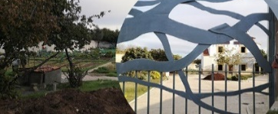  En el marco del Objetivo Específico 9.8.2, para promover la inclusión social y luchar contra la pobreza y cualquier otra forma de discriminación, se está desarrollando el Laboratorio de Circularidad Agroalimentaria (LACA). Consiste en la habilitación de un espacio físico y virtual cuyo objetivo es la puesta en valor de productos, materiales y recursos de una manera eficiente y que no dañe el medio ambiente. Además, se implantará un Sistema de Alimentación Local Saludable (SALSA) para poner en valor los productos locales basándose en la calidad de la gastronomía tradicional, impulsando el desarrollo de cultivos ecológicos en la Ribera del Marco
Soluciones TIC para la Seguridad Ciudadana |  | ¡CONTRIBUYE A EVALUAR LAS  ACTUACIONES DE LA ESTRATEGIA!
Con esta actuación, se busca la integración de las TIC en los servicios ofrecidos por la Policía Local, mejorando así su capacidad de respuesta operativa y estratégica frente la demanda de la ciudadanía. En este sentido, se desarrollará una plataforma que facilitará la rápida gestión de los procesos policiales, así como la incorporación de un sistema de control de acceso, auditoría y alertas automáticas. El principal objetivo de esta actuación, es la mejora de la calidad de los servicios prestados a la ciudadanía por parte de la Policía Local, siendo capaces de dar una respuesta a tiempo a sus solicitudes y tramites. |  | En breve, estarán disponibles en la página web de la Estrategia CreaCereS un nuevo cuestionario on-line para que la ciudadanía de Cáceres contribuya a evaluar las intervenciones más significativas llevadas a cabo en el plan de implementación de la Estrategia.  ¡AYÚDANOS A MEJORAR Y DANOS TÚ OPINIÓN!

